Druk Nr
Projekt z dnia

UCHWAŁA NR
RADY MIEJSKIEJ W ŁODZI
z dnia

w sprawie przystąpienia do sporządzenia miejscowego planu zagospodarowania przestrzennego dla części obszaru miasta Łodzi położonej w rejonie ulic:
Milionowej, Jarosława Haśka, Stanisława Przybyszewskiego, do terenów kolejowych.

Na podstawie art. 18 ust. 2 pkt 15 ustawy z dnia 8 marca 1990 r. o samorządzie gminnym (Dz. U. z 2019 r. poz. 506, 1309, 1571, 1696 i 1815), w związku z art. 14 ust. 1 ustawy z dnia 27 marca 2003 r. o planowaniu i zagospodarowaniu przestrzennym (Dz. U. z 2018 r. poz. 1945 oraz z 2019 r. poz. 60, 235, 730, 1009, 1524, 1696, 1716 i 1815), Rada Miejska w Łodzi

uchwala, co następuje:

§ 1. Przystępuje się do sporządzenia miejscowego planu zagospodarowania przestrzennego dla części obszaru miasta Łodzi położonej w rejonie ulic: Milionowej, Jarosława Haśka, Stanisława Przybyszewskiego, do terenów kolejowych, zwanego dalej planem.

§ 2. 1. Granice obszaru objętego projektem planu zostały oznaczone na rysunku, stanowiącym załącznik Nr 1 do niniejszej uchwały.
2. Przebieg granic obszaru objętego projektem planu, o którym mowa w ust. 1, określony został w wykazie współrzędnych punktów geodezyjnych w układzie współrzędnych xy 2000, stanowiącym załącznik Nr 2 do niniejszej uchwały.

§ 3. Wykonanie uchwały powierza się Prezydentowi Miasta Łodzi.

§ 4. Traci moc uchwała Nr XX/405/07 Rady Miejskiej w Łodzi z dnia 25 października 2007 r. w sprawie przystąpienia do sporządzenia miejscowego planu zagospodarowania przestrzennego dla części obszaru miasta Łodzi położonej w rejonie ulic: Przybyszewskiego, Lodowej, Milionowej, do terenów kolejowych.

§ 5. Uchwała wchodzi w życie z dniem podjęcia.

Przewodniczący
Rady Miejskiej w Łodzi

Marcin GOŁASZEWSKI

Projektodawcą jest
Prezydent Miasta Łodzi

Załącznik Nr 1
do uchwały Nr
Rady Miejskiej w Łodzi
z dnia

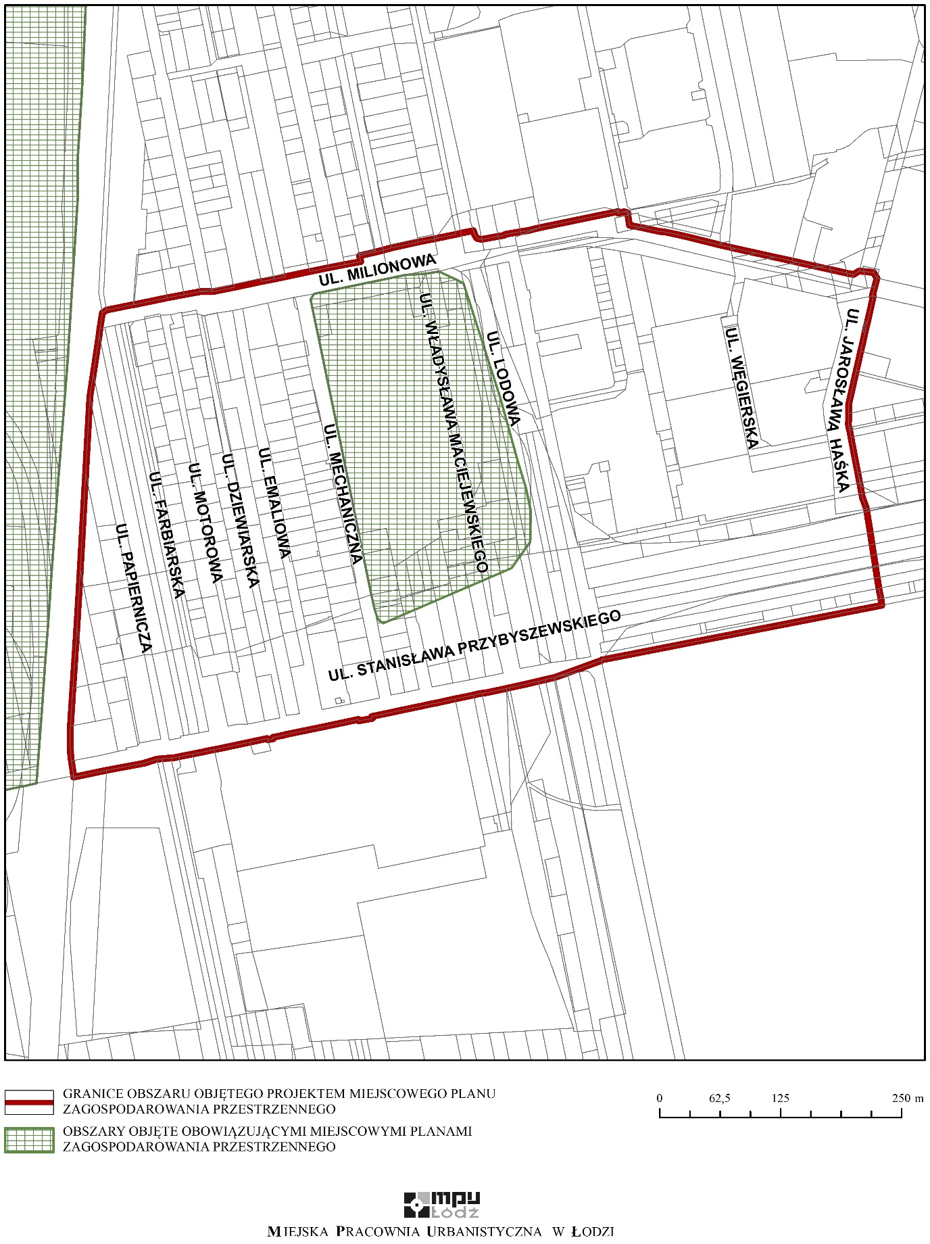

Załącznik Nr 2
do uchwały Nr
Rady Miejskiej w Łodzi
z dnia

Wykaz współrzędnych punktów geodezyjnych w układzie współrzędnych xy 2000

x | y
5736675,08 | 6604532,53
5736677,80 | 6604536,92
5736683,31 | 6604564,29
5736683,51 | 6604565,30
5736690,42 | 6604599,61
5736693,81 | 6604617,21
5736696,90 | 6604633,59
5736696,79 | 6604646,43
5736701,40 | 6604669,21
5736707,32 | 6604696,66
5736709,91 | 6604709,80
5736712,25 | 6604721,77
5736717,62 | 6604747,23
5736721,40 | 6604765,58
5736724,90 | 6604782,71
5736727,92 | 6604799,49
5736733,83 | 6604798,26
5736737,63 | 6604814,98
5736739,80 | 6604822,62
5736742,03 | 6604830,89
5736748,19 | 6604858,98
5736751,46 | 6604875,62
5736751,67 | 6604876,60
5736756,14 | 6604897,84
5736757,24 | 6604903,05
5736759,92 | 6604915,79
5736755,37 | 6604917,21
5736752,53 | 6604919,16
5736751,36 | 6604920,87
5736750,88 | 6604924,32
5736750,95 | 6604924,71
5736753,96 | 6604941,45
5736755,09 | 6604947,37
5736755,96 | 6604948,73
5736758,69 | 6604964,58
5736759,94 | 6604971,64
5736762,93 | 6604984,12
5736779,56 | 6605065,18
5736777,83 | 6605065,52
5736779,28 | 6605071,45
5736778,43 | 6605075,19
5736775,92 | 6605075,56
5736765,52 | 6605077,10
5736763,03 | 6605089,25
5736759,17 | 6605108,04
5736758,57 | 6605113,21
5736756,50 | 6605123,14
5736753,09 | 6605138,92
5736744,81 | 6605171,47
5736742,56 | 6605181,65
5736741,36 | 6605187,05
5736736,79 | 6605207,73
5736732,46 | 6605227,28
5736728,53 | 6605245,01
5736727,31 | 6605250,54
5736726,91 | 6605252,33
5736722,34 | 6605273,01
5736719,73 | 6605284,76
5736715,98 | 6605301,74
5736714,54 | 6605308,24
5736718,30 | 6605314,38
5736717,74 | 6605319,34
5736716,61 | 6605329,23
5736710,77 | 6605332,74
5736709,70 | 6605332,46
5736704,53 | 6605331,10
5736701,95 | 6605330,42
5736698,03 | 6605329,42
5736692,29 | 6605327,89
5736692,49 | 6605328,92
5736691,95 | 6605328,80
5736680,65 | 6605326,23
5736666,09 | 6605322,92
5736655,64 | 6605320,55
5736645,01 | 6605318,14
5736635,41 | 6605315,96
5736634,30 | 6605315,71
5736623,86 | 6605313,34
5736615,41 | 6605311,43
5736612,62 | 6605310,79
5736612,05 | 6605310,66
5736580,65 | 6605303,53
5736571,03 | 6605303,39
5736558,94 | 6605303,21
5736556,43 | 6605303,80
5736553,87 | 6605304,42
5736546,64 | 6605305,81
5736509,53 | 6605312,96
5736499,01 | 6605314,88
5736488,21 | 6605316,84
5736484,07 | 6605317,60
5736472,11 | 6605321,94
5736469,75 | 6605322,31
5736469,66 | 6605322,32
5736447,76 | 6605325,74
5736435,74 | 6605327,61
5736424,77 | 6605329,33
5736413,56 | 6605331,08
5736412,35 | 6605331,26
5736401,30 | 6605332,98
5736390,33 | 6605334,70
5736379,62 | 6605336,64
5736372,93 | 6605337,85
5736346,09 | 6605200,55
5736316,40 | 6605048,51
5736316,03 | 6605048,22
5736298,47 | 6605000,41
5736298,16 | 6604999,07
5736296,09 | 6604990,05
5736294,43 | 6604982,77
5736290,95 | 6604967,59
5736287,69 | 6604953,32
5736286,92 | 6604950,00
5736283,33 | 6604932,53
5736282,16 | 6604926,79
5736281,89 | 6604924,53
5736281,63 | 6604922,41
5736280,26 | 6604916,00
5736276,55 | 6604898,77
5736276,16 | 6604896,88
5736276,03 | 6604896,32
5736272,83 | 6604881,12
5736271,91 | 6604876,77
5736271,26 | 6604873,64
5736269,06 | 6604863,24
5736265,73 | 6604847,49
5736264,88 | 6604843,46
5736261,69 | 6604828,38
5736258,03 | 6604810,98
5736256,06 | 6604811,40
5736255,85 | 6604810,18
5736253,50 | 6604797,04
5736254,96 | 6604796,79
5736253,84 | 6604791,42
5736246,99 | 6604758,70
5736243,05 | 6604739,91
5736239,43 | 6604722,64
5736238,90 | 6604720,11
5736236,56 | 6604708,73
5736235,09 | 6604709,03
5736234,18 | 6604704,57
5736233,90 | 6604703,22
5736235,33 | 6604702,82
5736231,72 | 6604685,60
5736231,52 | 6604684,65
5736224,76 | 6604653,31
5736223,85 | 6604648,13
5736223,73 | 6604648,15
5736222,91 | 6604644,10
5736221,28 | 6604635,84
5736219,32 | 6604625,65
5736218,30 | 6604620,43
5736216,53 | 6604611,65
5736215,54 | 6604606,70
5736215,23 | 6604603,32
5736214,40 | 6604594,02
5736213,94 | 6604588,91
5736209,56 | 6604574,97
5736202,36 | 6604536,85
5736197,31 | 6604512,54
5736195,29 | 6604502,88
5736196,84 | 6604502,95
5736212,02 | 6604500,61
5736214,70 | 6604500,15
5736225,71 | 6604499,18
5736244,30 | 6604499,33
5736248,28 | 6604499,60
5736287,40 | 6604502,22
5736310,04 | 6604503,74
5736349,66 | 6604506,16
5736390,97 | 6604508,67
5736409,92 | 6604509,83
5736509,52 | 6604515,41
5736588,28 | 6604519,68
5736611,65 | 6604523,15
5736652,37 | 6604529,16
5736658,68 | 6604530,10

Uzasadnienie
do projektu uchwały w sprawie przystąpienia do sporządzenia miejscowego planu zagospodarowania przestrzennego dla części obszaru miasta Łodzi położonej w rejonie ulic: Milionowej, Jarosława Haśka, Stanisława Przybyszewskiego, do terenów kolejowych

Obszar, dla którego proponuje się sporządzenie miejscowego planu zagospodarowania przestrzennego, położony jest we wschodniej części miasta, na terenie osiedli Widzew Wschód i Zarzew. Powierzchnia obszaru wynosi około 36,26 ha.
Zgodnie z art. 14 ust. 5 ustawy z dnia 27 marca 2003 r. o planowaniu i zagospodarowaniu przestrzennym (Dz. U. z 2018 r. poz. 1945 z późn. zm.) została wykonana analiza dotycząca zasadności przystąpienia do sporządzenia miejscowego planu zagospodarowania przestrzennego dla wskazanego w projekcie uchwały obszaru oraz stopnia zgodności przewidywanych rozwiązań planu z ustaleniami Studium uwarunkowań i kierunków zagospodarowania przestrzennego miasta Łodzi, zwanego dalej Studium.
W obowiązującym Studium obszar objęty uchwałą znajduje się w trzech jednostkach funkcjonalno-przestrzennych. Teren na wschód od ulicy Mechanicznej został sklasyfikowany jako teren zabudowy mieszkaniowej jedno- i wielorodzinnej niskiej (M2), natomiast na zachód od ulicy Mechanicznej, do ulicy Lodowej jako teren zabudowy mieszkaniowej jednorodzinnej na dużych działkach (M4). Obszar położony po wschodniej stronie ulicy Lodowej przeznaczono na tereny wielkich zespołów mieszkaniowych (M1).
Część terenu wskazanego w przedłożonym projekcie uchwały znajduje się w granicach obowiązującego miejscowego planu zagospodarowania przestrzennego, zatwierdzonego uchwałą Nr LXXIX/766/98 Rady Miejskiej w Łodzi z dnia 18 lutego 1998 r. zmieniającą miejscowy plan ogólny zagospodarowania przestrzennego miasta Łodzi, którego ustalenia są częściowo niezgodne z założeniami obowiązującego Studium. Zapisy planu wskazują m.in. lokalizację centrum usługowo-handlowego z towarzyszącymi parkingami, na obszarze, w którym Studium wyznacza tereny zabudowy mieszkaniowej jedno- i wielorodzinnej niskiej (M2), co w istotny sposób zmienia możliwości zagospodarowania terenu.
Jednocześnie z analizy przeprowadzonej na potrzeby sporządzenia dokumentu dotyczącego aktualności Studium uwarunkowań i kierunków zagospodarowania przestrzennego oraz miejscowych planów zagospodarowania przestrzennego miasta Łodzi (uchwała Nr LXXIX/2113/18 Rady Miejskiej w Łodzi z dnia 14 listopada 2018 r.) wynika, że ww. plan miejscowy został sporządzony w trybie nieobowiązującej ustawy z dnia 7 lipca 1994 r. o zagospodarowaniu przestrzennym, w związku z czym nie spełnia on wymogów obecnie obowiązującego prawa.
Dla fragmentu obszaru objętego projektem uchwały podjęto również uchwałę Nr XX/405/07 z dnia 25 października 2007 r. w sprawie przystąpienia do sporządzenia miejscowego planu zagospodarowania przestrzennego dla części obszaru miasta Łodzi położonej w rejonie ulic: Przybyszewskiego, Lodowej, Milionowej, do terenów kolejowych. W związku ze zmianą granic przystąpienia do sporządzenia planu miejscowego uchwała z 2007 r. traci moc.
Celem sporządzenia planu miejscowego, który po uchwaleniu uchyli w całości obowiązujący plan miejscowy Nr LXXIX/766/98 jest ustalenie zasad oraz warunków zabudowy i zagospodarowania umożliwiających realizację zamierzeń inwestycyjnych zgodnych z polityką przestrzenną Miasta, określoną w Studium.
Plan miejscowy w sposób szczegółowy rozstrzygnie o przeznaczeniu terenów, określi parametry zabudowy i zagospodarowania terenów, wskaże zasady prawidłowej obsługi komunikacyjnej oraz rozwiązania w zakresie infrastruktury technicznej. W związku z powyższym Prezydent Miasta Łodzi przedkłada projekt niniejszej uchwały.

